Дальневосточный федеральный университет
Школа искусств и гуманитарных наук
Российская Академия Художеств
НИИ теории и истории изобразительных искусств Российской Академии Художеств
Администрация Приморского края
Приморская краевая автономная некоммерческая организация
«Центр русской культуры»

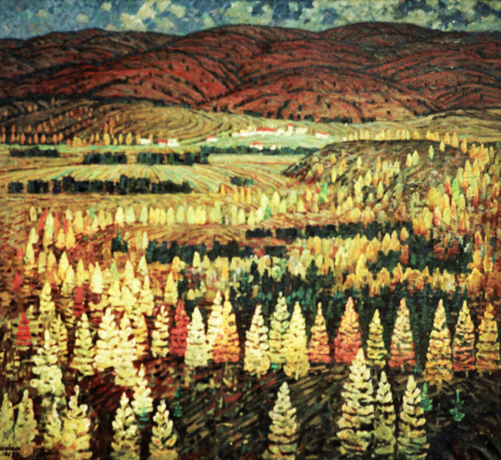

К 120-летию основания Дальневосточного федерального университета
К 140-летию со дня рождения Н.М. Штуккенберга
К 100-летию со дня рождения Заслуженного деятеля искусств РФ К.И. Шебеко

Международная научная конференция
«Российское дальневосточное искусство и мир»

Дальневосточный федеральный университет
19-21 мая 2020
Владивосток

Дальневосточный федеральный университет (Владивосток) при поддержке Российской Академии художеств приглашает Вас принять участие в международной научной конференции, которая ставит задачей в междисциплинарном ракурсе рассмотреть концепты самосознания культуры и искусства в особом пространстве города у моря - одного из перекрестков культур в России; сформировать прогнозы перспектив гуманитарного развития и художественного роста для молодого поколения его жителей.
Предлагаемые темы:
• Интеграция Дальнего Востока в российскую культуру и искусство;
• Цивилизационные нормы в мировоззренческом трансграничье: формы диалога/формы противоборства и их отражение в визуальных и вербальных образах;
• Проблема генезиса новых культурных кодов в разных историко-культурных и социально-политических контекстах;
• Искусствоведение и междисциплинарные вызовы: подходы и стратегии в исследовании эпох перелома в истории культуры и искусства;
• Художественное образование и искусствоведение на Дальнем Востоке России;
• Художественные смыслы городского искусства трансграничья;
• Экспрессия природы и космоса как стимул творчества: краски, звуки, танец, театральное действо;
• Культура и искусство русского зарубежья – дальневосточная версия.
Конференция будет включать пленарные заседания с приглашенными лекторами и тематическими параллельными сессиями для зарегистрированных докладчиков.
В рамках конференции планируется Выездная сессия Российской Академии Художеств, художественная выставка «Образы мироздания в искусстве», хоровой фестиваль «Русь всепетая».

Подтвержденные приглашенные лекторы:
Церетели Зураб Константинович - Президент Российской академии художеств, академик Российской Академии Художеств, Народный художник СССР, Герой Социалистического Труда, Лауреат Ленинской, Государственных премий СССР и Государственной премии России
Кочемасова Татьяна Александровна – Вице-президент Российской академии художеств, академик Российской Академии Художеств
Толстая Наталия Владимировна – директор НИИ теории и истории изобразительных искусств Российской Академии Художеств, член-корреспондент Российской Академии Художеств.
Лукичева Красимира Любеновна – зам. директора НИИ теории и истории изобразительных искусств Российской Академии Художеств, почетный член Российской Академии Художеств.

Научно-организационный комитет:
СЕРГИЕВИЧ АЛЕКСАНДР АЛЕКСАНДРОВИЧ, врио. проректора по научной работе ДВФУ, sergievic.aa@dvfu.ru
КОЧЕМАСОВА ТАТЬЯНА АЛЕКСАНДРОВНА, вице-президент РАХ, академик РАХ, takochemasova@mail.ru
АЖИМОВ ФЕЛИКС ЕВГЕНЬЕВИЧ, директор Школы искусств и гуманитарных наук ДВФУ, доктор философских наук, профессор, azhimov.fe@dvfu.ru
ФЕДОРОВСКАЯ НАТАЛЬЯ АНДРЕЕВНА, доктор искусствоведения, директор Департамента искусства и дизайна ШИГН ДВФУ, fedorovskaya.na@dvfu.ru
АЛЕКСЕЕВА ГАЛИНАВАСИЛЬЕВНА, доктор искусствоведения, профессор, ШИГН ДВФУ, Тел. +7-9146722213 (Департамент искусств и дизайна), alekseeva.gv@dvfu.ru
ЛУКИЧЕВА КРАСИМИРА ЛЮБЕНОВНА, зам. директора по науке НИИ теории и истории изобразительных искусств РАХ, кандидат искусствоведения nii-arts@yandex.ru
ДОКУЧАЕВ ИЛЬЯ ИГОРЕВИЧ, доктор философских наук, кандидат культурологии, профессор, ШИГН ДВФУ, РГПУ им. А.И. Герцена
ilya_dokuchaev@mail.ru
ЛЕВДАНСКАЯ НАТАЛЬЯ АНДРЕЕВНА, кандидат искусствоведения, зам. директора Приморской государственной картинной галереи по научной работе. Lna293@yandex.ru

Рабочие языки: русский, английский

Мы приветствуем:
Индивидуальные и совместные выступления с докладами.
Регламент – 20 минут
По итогам будет опубликован сборник докладов и выступлений участников, регистрируемый в РИНЦ. Сборник имеет международный серийный номер ISBN. Каждый участник получит именной сертификат участника. Итоги конференции освещаются в периодических изданиях.

Срок регистрации и подачи заявок и резюме доклада/статьи– 02 марта 2020 г.
Крайний срок для подачи текста выступления – 01 апреля 2020 г.

Пожалуйста, в заявку включайте следующую информацию:
a) полное название доклада/статьи,
b) резюме (приблизительно 200 слов)
c) Ваше имя, отчество, фамилия;
d) информация о вашей должности и звании, учреждении;
g) телефон, электронная почта.

Пожалуйста, представьте резюме вашего доклада до 02 марта 2020 года по электронной почте: alexglas@mail.ru, alekseeva.gv@dvfu.ru

Все докладчики самостоятельно отвечают за свою подготовку к поездке и размещению; информация о возможных вариантах размещения будет представлена позднее.

Требования к текстам выступлений для включения в сборник материалов конференции:

Объем статьи — 15- 20 тысяч знаков с пробелами, включая примечания, литературу.
Шрифт — Times New Roman, кегль 12 pt с полуторным междустрочным интервалом.
Сведения об авторе/авторах на русском и английском языках размещаются перед названием статьи в следующей последовательности: имя, отчество, фамилия, место работы/учебы, академическая позиция с указанием подразделения, почтовый адрес организации, действующий телефон, по которому можно связаться с автором, ученая степень, ученое звание, адрес действующей электронной почты автора, и публикуются вместе со статьей.
Индекс УДК (см.: https://teacode.com/online/udc/)
Название статьи на русском и английском языках. Должно адресовать читателя к той или иной секции конференции по своей проблематике.
Аннотация на русском и английском языках. Объем аннотации — не менее 250 слов. Аннотация должна фокусировать внимание на содержании и структуре статьи.
Ключевые слова на русском и английском языках по содержанию статьи (10–15 слов) размещаются после аннотации.
Общие требования к оформлению ориентированы на ГОСТ Р 7.05-2008, сноски концевые, внутри статьи оформляются в квадратных скобках.

Оргкомитет конференции «Российское дальневосточное искусство и мир»

